**Махамбеттің шығармашылығы мен өмірін зерттеп, шығармалар жазған қаламгерлер, ғалымдар, сазгерлер мен суретшілер**

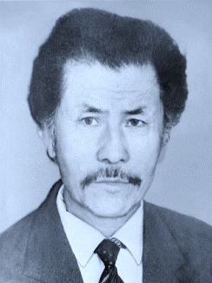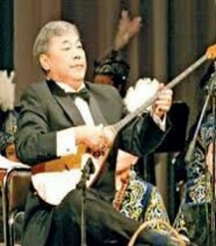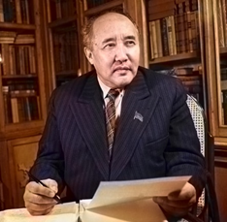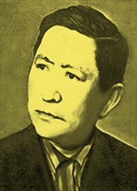

**Берқайыр Аманшин Мұхтар Әуезов Қаршыға Ахмедияров Нәбиден Әбуталиев**

**(1924-1985) (1897-1961) (1946 - 2010) (1928)**

Ақын, драматург Қазақ әдебиетінің Күйші-домбырашы, Қаламгер, журналист

классигі, қоғам Қазақстанның халық әртісі

қайраткері

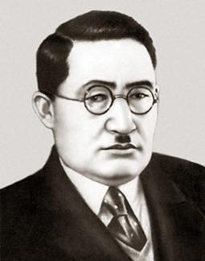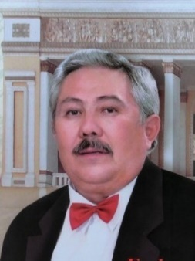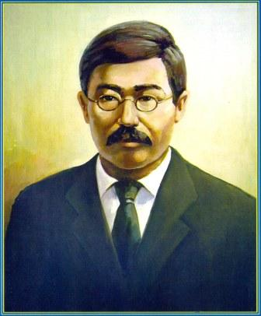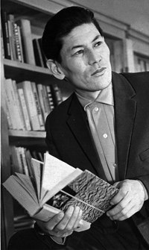

**Әнуар Әлімжанов Халел Досмұхамедов Ғафиз Есімов Ілияс Жансүгіров**

**(1930–1993) (1883-1939) (1947) (1894-1938)**

Қазақ жазушысы Алаш қозғалысының Опера әншісі Ақын, драмашы,

қайраткері, (лирикалық баритон) прозашы

дәрігер, ұстаз әрі ғалым

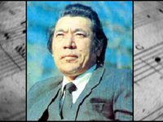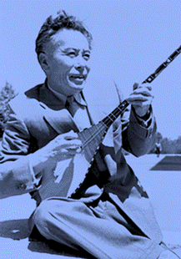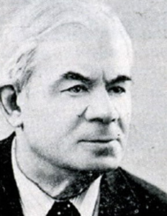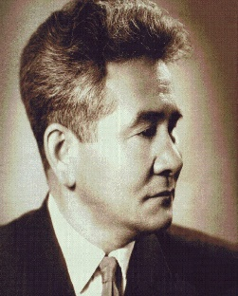

**Ахмет Жұбанов Борис Ерзакович Ғарифолла Құрманғалиев Базарбай Жұманиязов**

**(1906-1968) (1908-1997) (1909-1993) (1936-2015)**

Қазақ музыкасын Қазақтың музыкатанушысы, Республика мәдениетіне Көрнекті композитор,

зерттеуші көрнекті ғалым, композитор еңбек сіңірген қайраткер, музыка педагогы,

әйгілі композитор, әнші (тенор) профессор

дирижер Қазақ КСРхалық әртісі

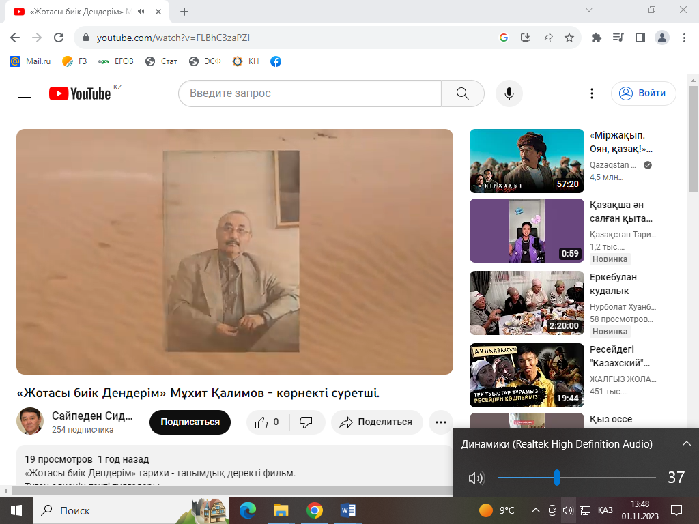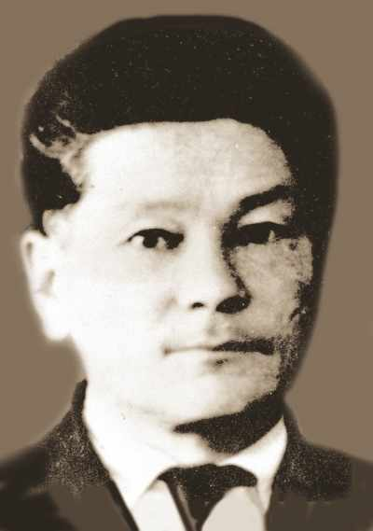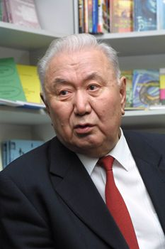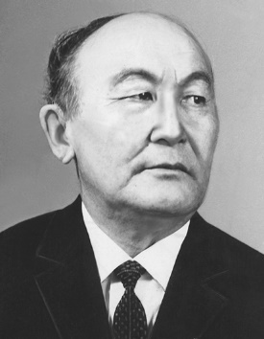

**Қажым Жұмалиев Мұстафа Ысмағұлов Зейнолла Қабдолов Мұхит Қалимов**

**(1907–1968) (1914-1987) (1927-2006)**  **(1931-2002)**

Жазушы, ақын, абайтанушы, Зерттеуші, ғалым Қазақстанның қоғам Кескіндемеші, ұстаз,

Әдебиеттанушы, ғалым қайраткері, Қазақстанның еңбек

Қазақстанның халық сіңірген өнер қайраткері

жазушысы

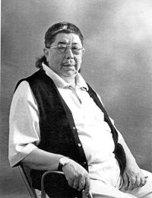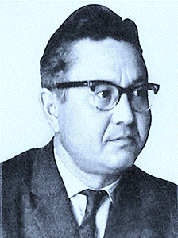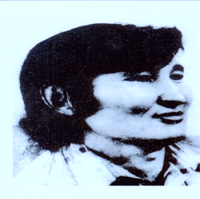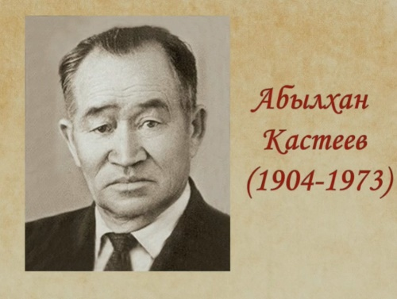

**Әбілхан Қастеев Мақұм Қисамединов Берік Қорқытов Еркін Мергенов**

**(1904 —1973) (1939-1982) (1928-2006) (1940-2015)**

Кескіндемеші, График – суретші Қаламгер, драматург, Мүсінші, КазКСР-інің

график-суретші өлке трихын халық суретшісі,

зертеуші-шежіреші Қазақстанның еңбек сіңірген

өнер қайраткері

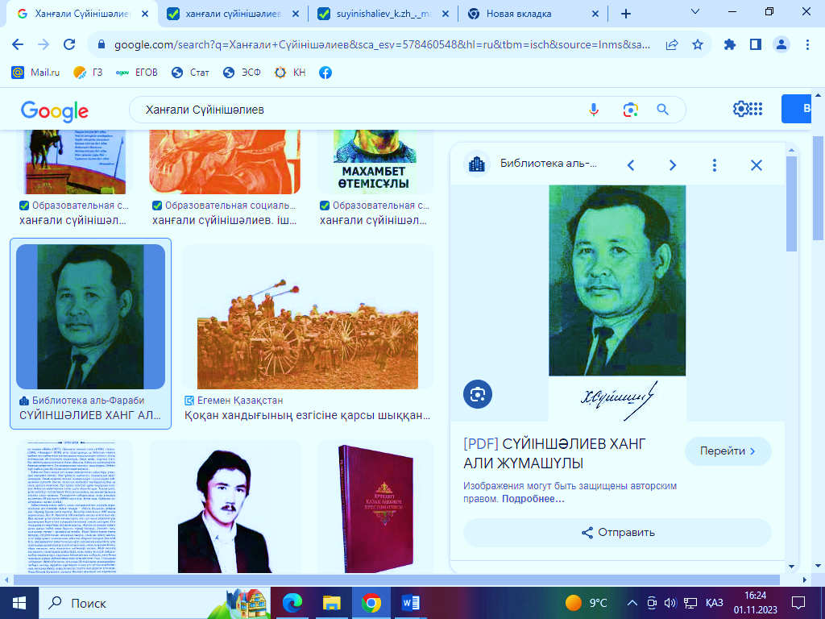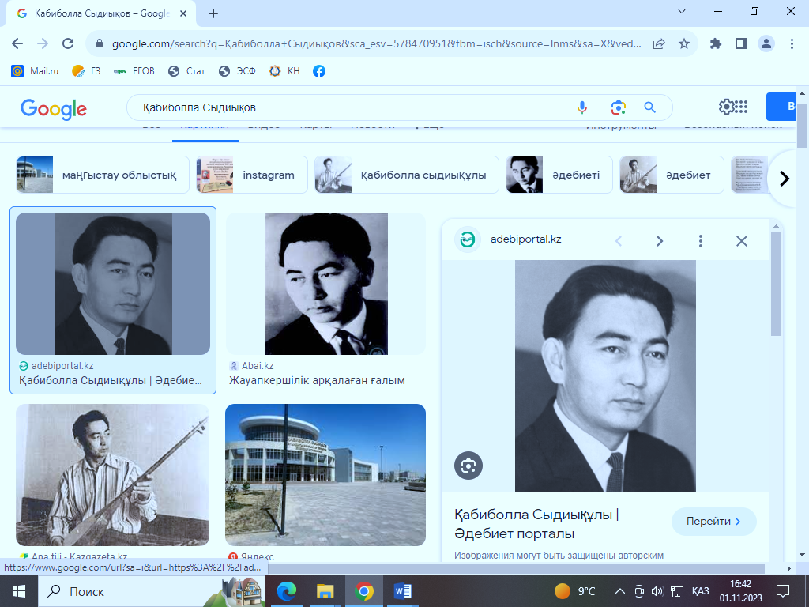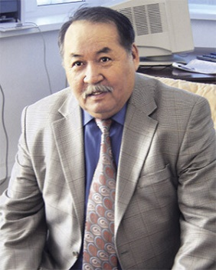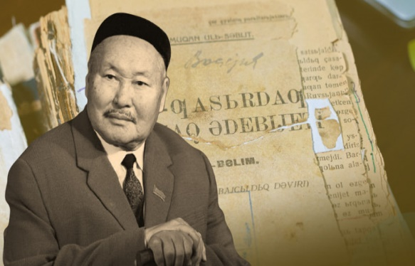

**Сәбит Мұқанов Әнес Сарай**   **Ханғали Сүйінішәлиев Қабиболла Сыдиықов**

**(1900-1973) (1937-2021) (1918-2006) (1934-2001)**

Қазақтың әйгілі Қазақ жазушысы, Ғалым, әдебиет зерттеушісі Әдебиеттанушы,

жазушысы, қоғам қайраткері, драматург, журналист, филология ғылымының

Қазақ КСР Ғылым Қазақстанның кандидаты

Академиясының академигі еңбек сіңірген қайраткері

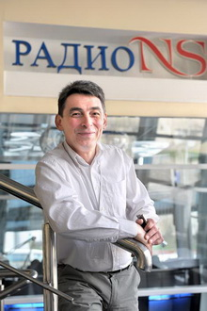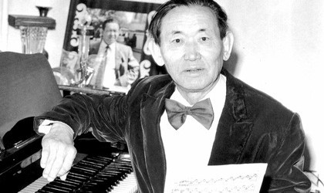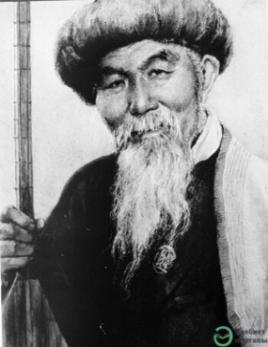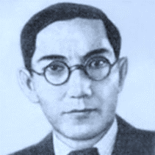

**Ғабдол Сланов Шернияз Жарылғасұлы Ноэль Шаяхметов Нұрғиса Тілендиев**

**(1911-1969) (1806-1867) (1925-1998)**

Жазушы Халық ақыны Аса көрнекті композитор,

белгілі дирижер, домбырашы

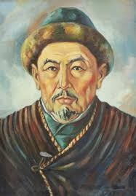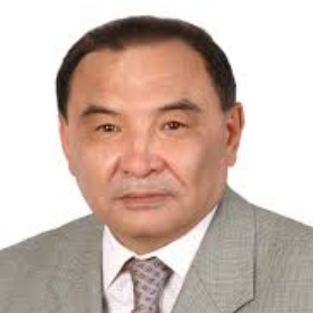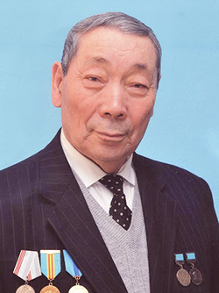

**Ығылман Шөреков Бекет Қарашин Қадыр Жүсіп**

**(1876-1932) (1953) (1937)**

Ақын Жазушы, ақын, Ақын, филолг,

тарихшы-түркітанушы, педагог

әдеби аудармашы,

мәдениеттанушы,

лингвист, этнограф

**Оразғали Сүйімбеков Исатай Кенжалиев Нәубет Көшекбаев**

**(1889-1964) (1927-2011)**

күйші-композитор Ғалым, тарих Өнертанушы

ғылымдарының

кандидаты

**Оразғали Сүйімбеков Исатай Кенжалиев**

**(1889-1964) (1927-2011)**

күйші-композитор